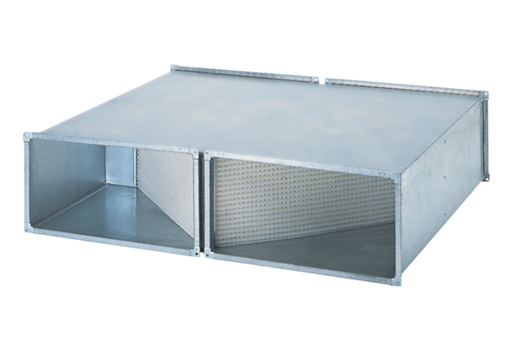Hőcserélő WT 1500Csomagolási egység: 1 darabVálaszték: D
Termékszám: 0152.0042Gyártó: MAICO

